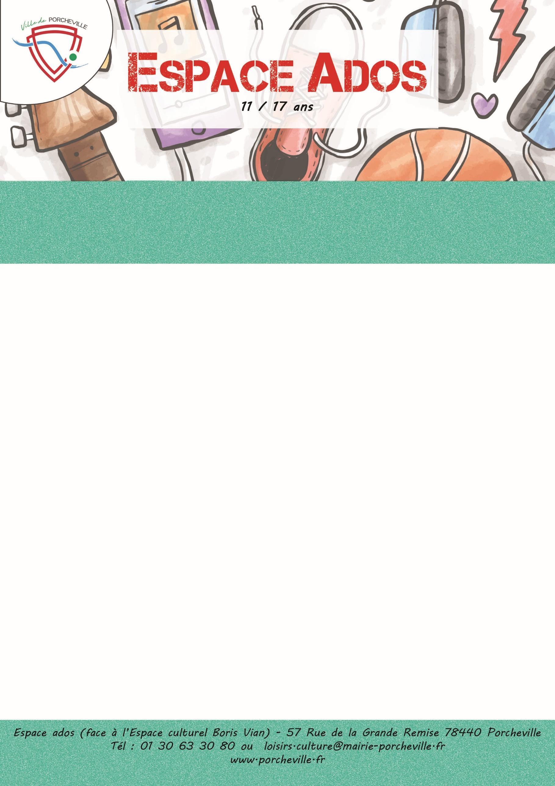

**Veillée « Représentation Nass + Pizza »**

**Vendredi 20 décembre 2024**

L’espace ados propose de se retrouver autour de pizza à Boris Vian.

Un concert sera proposé pour clôturer cette année.

* 24 places pour les **11/17ans**
* Lieu : **En pyramide**
* Horaires : Début : **19h30**

Fin : **22h00**

Amenez une boisson. L’équipe Ados se charge du reste.

*Merci de bien vouloir nous confirmer la présence de votre enfant en nous retournant le coupon ci-dessous :*

…………………✂………………………… *à découper* ………………………………✂………….

Je soussigné(e) Mme/M. Nom : Prénom :

Adresse : …………………………………………………………………………………...…………

………………………………………………………………………………………………………………..

Téléphone : Mail :

Autorise mon enfant (Nom/Prénom) …………………………….………………………………..

A participer à la veillée du 20/12/2024 « Concert / pizza »

À , le Signature du responsable :